研迹技术报告
项目：研迹——智能科研培养与管理平台
队伍：言之有“理” 赛道：中兴赛道 命题五：自主命题智能体
负责人：王敏雨 成员：吕文惠、雷润
材料更新日期：2026年10月10日

一、摘要
高校科研培养中的阶段目标、导师意见、阅读笔记和实验记录通常分散保存，学生难以确定下一步工作，导师也难以连续追踪反馈落实情况。针对上述问题，研迹将这些材料组织为连续的上下文，通过独立Agent驱动科研任务，详细的为每一类任务生成科研指导。同时Agent还会基于当前阶段所有科研任务的内容，为学生提供合理的科研方向与思路。最后由师生确认后接入任务、周报和论文修订流程，将师生的反馈和经验反作用于Agent的更新，以此生成更好的科研指导。系统采用Flutter移动端、Java业务后端与Spring AI Agent，结合知识检索、受限推理、反馈语义提取和经验记忆复用，通过指导记忆和生成策略完成Agent的自我更新和学习，形成研究指导与使用反馈的相互作用。在ARIES数据集中的85条专家标注测试中，语义反馈识别准确率由51.76%提高至89.41%，直接请求召回率由29.82%提高至83.68%。同时在SciFact和QASPER数据中进行了各30条的三组实测，最终达到科学陈述准确率为83.33%，论文问答F1分数为87.39%。

二、问题理解与业务场景

2.1 科研培养中的问题
研究生经常同时处理文献阅读、模型实现、实验记录、组会汇报和论文修改，而导师的一次反馈可能影响多个后续任务。例如“先完成基线，再讨论改进效果”这样的建议，既涉及任务顺序，也涉及数据划分与评价指标。普通聊天记录难以保证这些要求在后续指导中持续生效，简单文档管理也难以把材料转化为具体行动。
研迹面向学生与导师的日常研究协作。学生关注当前有哪些可依据的材料、下一步能够做什么；导师关注学生阶段目标、工作进展和反馈是否落实。系统输入包括研究问题、阶段规则、任务状态、授权文献、已确认记录和导师反馈，输出包括自然语言分析、待确认行动、周报或审阅草稿，以及能够回到业务记录的结果。

2.2 师生与Agent的协作边界
学生负责记录实际工作、确认研究材料并选择建议；导师负责培养目标、反馈与成果验收；Agent承担材料检索、要求整理、任务规划和表达辅助。任务、记录、周报和稿件的变化由业务后端保存，形成下一轮运行的新上下文供Agent理解。
当前AI业务框架为单Agent服务中的多类显式工作流。Agent已接入主动科研推进计划：后端收集当前可读的阶段、任务、稿件意见及历史计划，生成推进建议；学生可采纳、修改或暂不采用，并填写原因。系统再从这些决定与实际任务状态提取经验，作为相似任务的参考。

三、总体技术路线

3.1 软件实现路线
软件首先建立学生、导师和实验室的身份关系，确定数据可读范围；随后将科研指导、阶段目标、任务依赖、文献、阅读笔记、实验、周报及论文修订组织为有版本的业务对象。业务后端统一处理审批、权限和事务，移动端提供师生操作入口，Agent通过受控HTTP接口读取材料并返回分析。
软件的一次运行流程为发起请求、建立上下文快照、异步投递、读取授权材料、生成指导、保存结果和人工确认。用户确认后，任务和记录将进入已有业务流程。因此，反馈及修改原因会再次成为Agent的经验来源。

3.2 Agent算法路线
算法主线为“约束感知规划—授权检索—反馈理解—经验复用—指导生成”。检索通过中文词面搜索与可选向量搜索取得材料，任务图提供前置顺序，反馈语义提取模块会补充关键词规则难以识别的修改要求。历史经验只作为软偏好，以当前导师要求和已确认事实优先。
输出检查与生成共同构成有限修正过程。没有充分资料时仍可以提供研究方法或准备建议；任务关联、事实出处或软件功能存在问题时，保留可读分析，将不合格的执行安排转为待确认文字。
反馈学习通过持久化记忆、经验检索和生成上下文实现。导师反馈和用户使用经验保存在后端经验池。每次使用前重新检查来源权限、修订、适用对象和有效期，然后排序选择少量相关经验，Agent提取原文中的要求并调整后续指导。
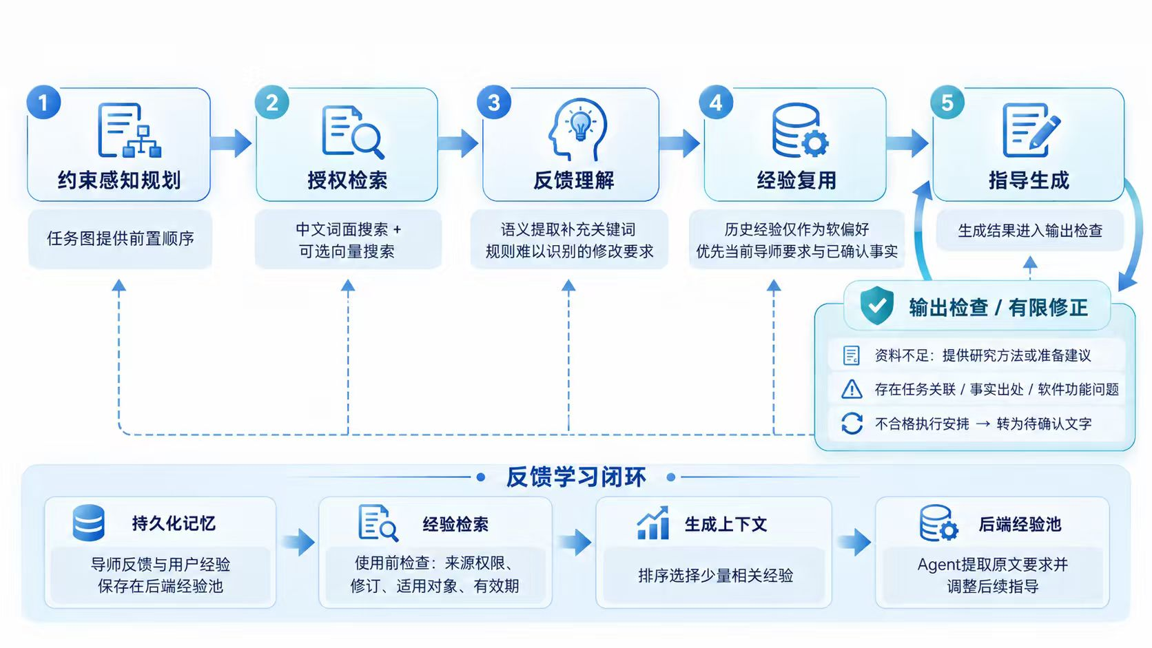
图 1 Agent技术路线

四、系统架构
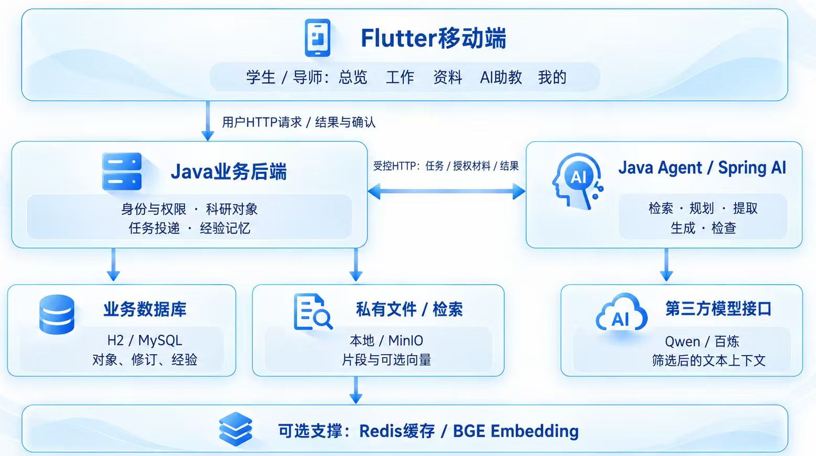
图 2 系统总体架构

4.1 客户端与业务后端
Flutter客户端以总览、工作、资料、AI助教和我的五个导航模块组织功能，通过HTTP接口访问业务后端。Riverpod管理会话、选定学生及任务等状态，Dio处理请求，页面展示运行进度、建议、来源及确认操作。
Java业务后端负责身份及成员关系、科研对象的状态与修订、文件解析、检索、任务投递和结果应用。数据库使用MySQL、MinIO、Redis和BGE向量服务，保存业务对象及经验记忆。

4.2 Agent服务与调用链
独立Java Agent使用Spring AI连接Qwen模型。BackendClient负责固定的上下文读取、授权搜索、来源回查、事件记录与结果回写；RunWorkflow组织规划、提取、生成和检查；OutputGuard整理可展示内容，并单独校验可执行草稿。
后端通过持久化任务投递将运行交给Agent，Agent认领后维护租约并回写结果。师生确认或批准建议时，后端再次核对权限、来源和当前版本，以事务保存结果。记录、任务或反馈更新后，后续分析读取新的快照，避免旧结果直接覆盖新进展。

4.3 代码与职责对应
层次 | 主要实现 | 职责
移动端 | app.dart、research_followups.dart、agent_result_cards.dart及工作/资料页面 | 导航、师生操作、聊天正文、行动与结果展示
业务后端 | InternalAgentService、ResearchFollowupService、ResearchExperienceService | 授权快照、技能目录、任务关联、经验提取与应用
Agent | RunWorkflow、ModelInputPlanner、SemanticFeedback、ConstraintAwarePlanning、GroundedGuidance | 模型编排、反馈理解、前置约束和依据检查
基础服务 | 数据库、文件存储、可选缓存与Embedding | 持久化、文本片段、索引、检索与运行支撑

五、核心算法与关键模块

5.1 核心算法

5.1.1 授权检索与经验排序
科研材料先按当前身份、学生和来源范围过滤，再参与排序。中文词面检索使用jieba词典与DAG分词；可选向量检索使用BAAI/bge-small-zh-v1.5生成512维表示，在授权候选片段中计算余弦相似度。RRF融合两类排名，各列表对片段的贡献为1除以60与名次之和；未命中的列表不贡献分数。相关片段随后进入模型上下文。
经验检索与文献检索分开处理。ExperienceRanking利用中英文词项和字符二元组计算相关度，并结合时间衰减与反馈信号排序，默认权重分别为0.65、0.20和0.15。之后采用MMR式贪心选择，以0.8倍候选得分减去0.2倍与已选经验的最大相似度，选取最多5条，减少重复意见。上述权重是工程初始参数，尚未通过专门优化得到最优值。
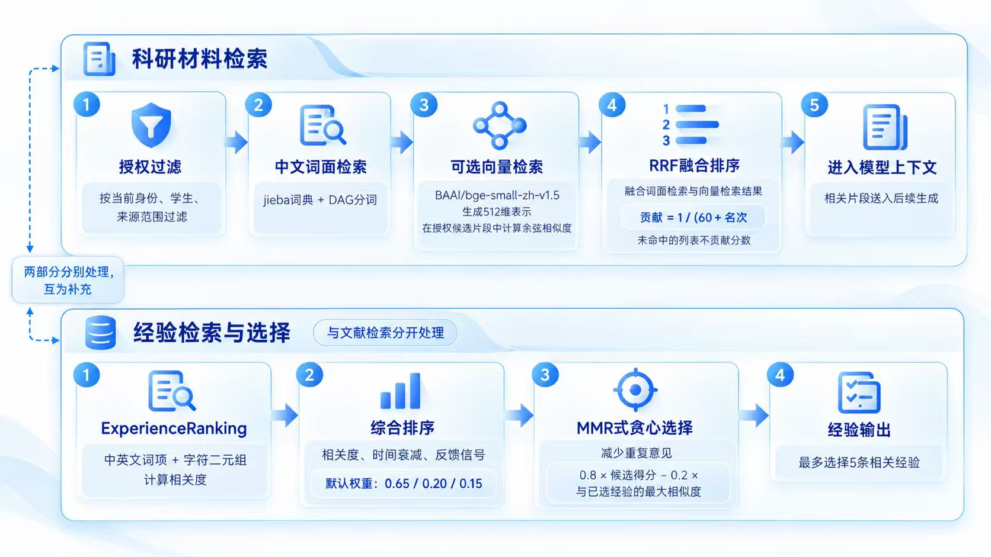
图 3 授权检索与经验选择

5.1.2 受限推理与任务依赖验证
ConstraintAwarePlanning将当前任务及dependency_ids组织为有向图，利用前置关系计算可开始任务与参考顺序。模型生成的步骤带有step_id、task_mode、existing_task_id和depends_on：既有任务必须关联真实对象，新任务单独声明，后续步骤可以引用此前步骤的编号。
程序检查任务是否已完成或取消、关联是否存在、前置条件是否声明、步骤顺序是否满足依赖，以及是否出现循环或缺失前置。既有任务即使被改写标题，也应通过任务编号检查，而不只依赖文本匹配。合法步骤别名可以映射回实际任务；无法安排的循环任务先生成依赖澄清建议。最后程序会把检查问题反馈给模型重新生成。
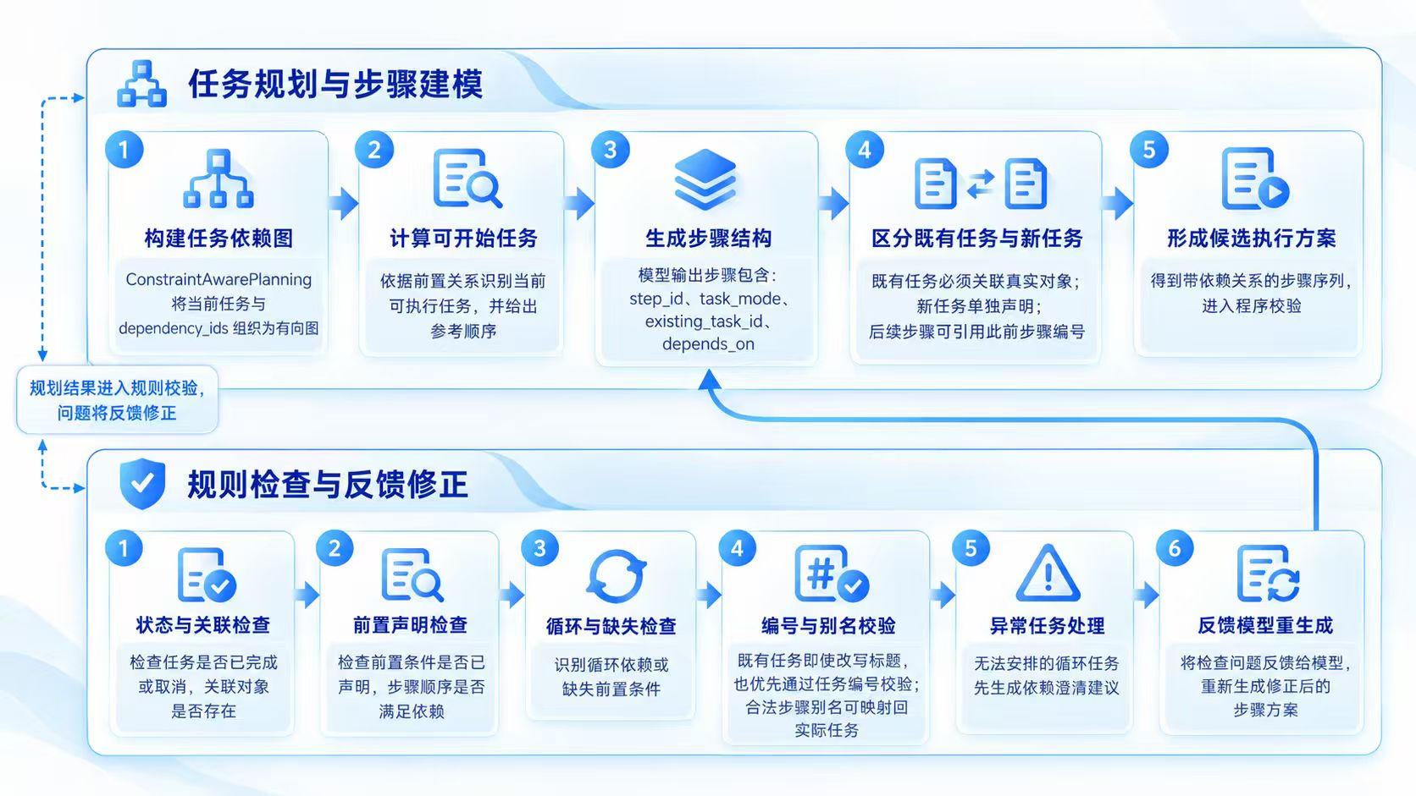
图 4 受限规划与检查

5.1.3 科研工具选择
现有工具选择依据后端构建的技能目录。目录随当前学生、阶段和可读资料变化，包含检查任务安排、整理周报、细化阶段计划、文献导读，以及补充记录或查看导师反馈等入口。模型能够推荐已有目录项，程序核对编号，客户端使用已有路由或创建新的分析请求，用户确认后才触发相应功能。

5.1.4 导师反馈的语义提取
关键词规则能够识别部分“补基线”“做消融”等明确表述，但会遗漏否定表达、委婉提问或间接修改要求。SemanticFeedback结合少量自编示例提示，让模型提取修改对象、具体要求、适用场景、直接请求标记、类别及原文摘录。当前非循环流程明确先提取、再生成；启用检索规划时也可合并进规划响应。

5.1.5 使用经验的提取与闭环更新
ResearchExperienceService从可读稿件反馈、当前周报意见以及用户已采纳或暂不采用的推进计划收集经验。计划选择、实际任务标题、完成情况及明确修改理由一起构成使用记录；相同类别多次出现时形成未确认的重复模式，不会仅凭采纳次数就认定建议正确。
更新对象是经验记忆和生成策略。经验按用户、学生和实验室隔离，包含来源、适用场景与有效期。后续请求重新检查源权限和版本，过滤撤回、过时、跨范围或低相关项。这样，某次导师的临时要求既能影响当前指导，又不会不加区分地覆盖其他学生的研究计划。

5.1.6 回答依据与功能目录检查
GroundedGuidance从任务状态、确认记录、导师原文与检索片段构建事实锚点。结构化事实条目应关联真实锚点并使用对应原文，功能推荐应对应当前技能目录。
该算法模块的设计参考LLM-Modulo的外部检查思路与Self-RAG的回答支持性研究。默认建议展示模式保留模型回答，将检测到的未支持事实标为待核对；不合法的任务安排转为文字建议，执行草稿继续接受权限和版本检查。

5.2 关键模块

5.2.1 总览模块
总览展示当前研究阶段、任务进展和需要处理的事项。学生可从当前进展进入推进计划、周报等操作，导师先选择学生再查看其培养状态。页面读取业务后端聚合结果，分析入口将选定对象送入Agent工作流，结果再返回相应详情。移动端只负责呈现，实际状态由后端维护。
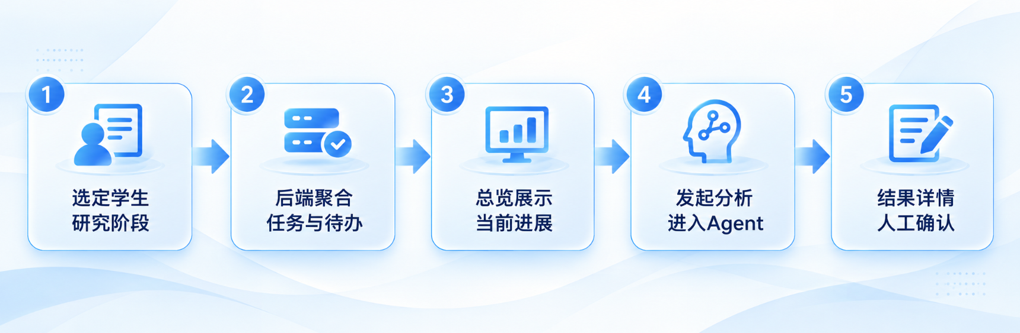
图 5 总览模块流程

5.2.2 工作模块
工作模块承接任务、实验过程与周报等日常研究操作。任务可以具有真实前置依赖，学生提交成果后由导师验收；实验记录先保存草稿，再确认形成新的修订和可用材料。周报按自然周整理已确认事实，学生编辑提交后，导师进行审阅与反馈。
Agent建议被采纳时，后端把步骤编号映射为真实任务编号，并保存依赖。用户手动关联已有任务时保留步骤关系，避免重复创建。缺失、跨权限或过期的关联不能通过事务应用。执行结果和用户修改原因再进入经验闭环。
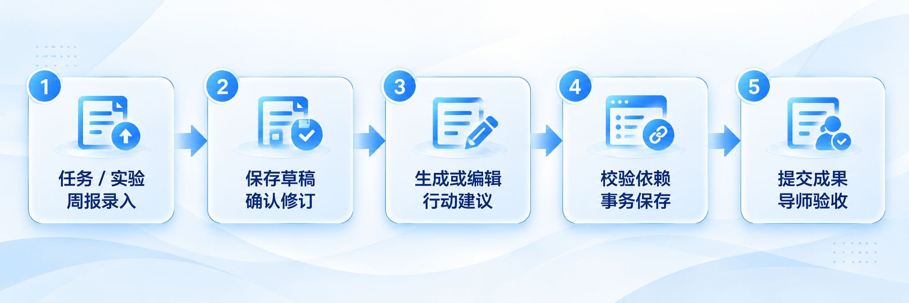
图 6 工作模块流程

5.2.3 资料模块
资料模块管理PDF/DOCX文献及阅读笔记。文件由业务后端保存与解析，文本形成具有修订和定位的检索片段；学生可以请求导读并整理笔记，确认后的笔记供后续问答、周报和研究指导使用。解析未完成或无正文时，系统不能把标题提示当成已经阅读全文。
资料授权先于检索，Agent通过后端读取范围内的片段，不直接读取整个文件目录。部署上由文件存储、解析服务与检索服务支撑，客户端展示可读资料及结果入口。
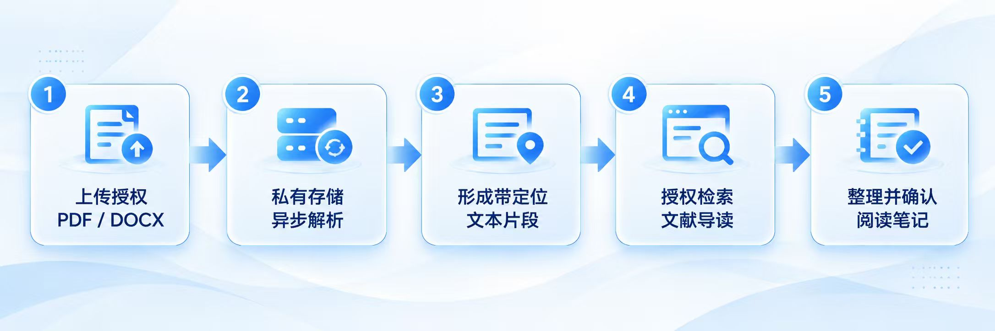
图 7 资料模块流程

5.2.4 AI助教模块
AI助教围绕当前研究进展接受问题，展示历史对话和推进计划。后端先确定学生、阶段、当前材料与导师要求，再调用Agent进行反馈提取、检索、受限规划和指导生成。聊天页直接显示正文、分析要点、行动步骤和完成条件，详情页提供任务选择、关联与反馈原因填写。
材料不足不会自动使整个回答消失；系统可以给出准备步骤，同时区分已有事实和一般建议。检测到不合格任务关联时，建议继续可读，但不能直接转为错误任务。模型服务失败时展示具体失败类别，并允许重新分析，而不伪造回答。
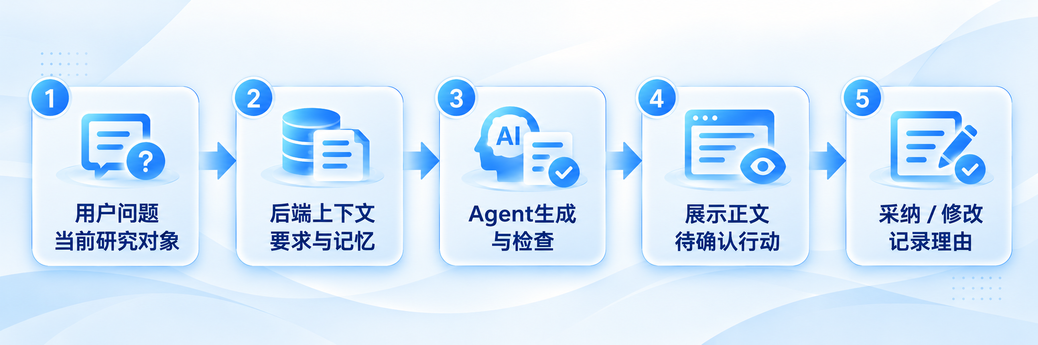
图 8 AI助教模块流程

5.2.5 我的与师生关系模块
我的模块提供身份、角色和实验室相关操作入口，导师及学生通过注册、入组申请与审批建立关系。后端保存成员状态并据此裁定其他模块的可见范围，客户端切换当前操作对象。
导师科研指导和阶段设置为Agent提供当前培养要求。工具能力由代码中的技能目录提供，并随当前授权资料与研究对象调整可用入口。
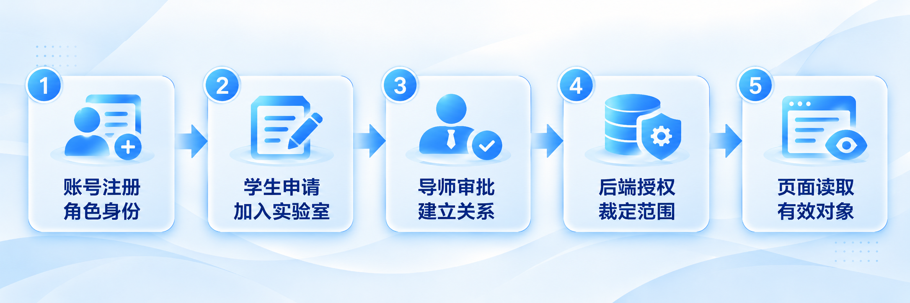
图 9 身份与成员范围流程

5.2.6 论文修订与导师反馈模块
论文档案保存稿件修订、修改说明和对指定稿次的导师意见。当前版本、反馈来源与共享范围进入Agent上下文；后续建议优先响应当前反馈，不会直接复用旧稿意见。周报审阅和论文反馈共同提供经验学习的导师信号。
反馈在后端持久化并绑定修订，经验服务使用前再次回查来源。学生修改稿件或补充实验后，新的记录和反馈进入下一次运行，形成能够追溯的科研过程。
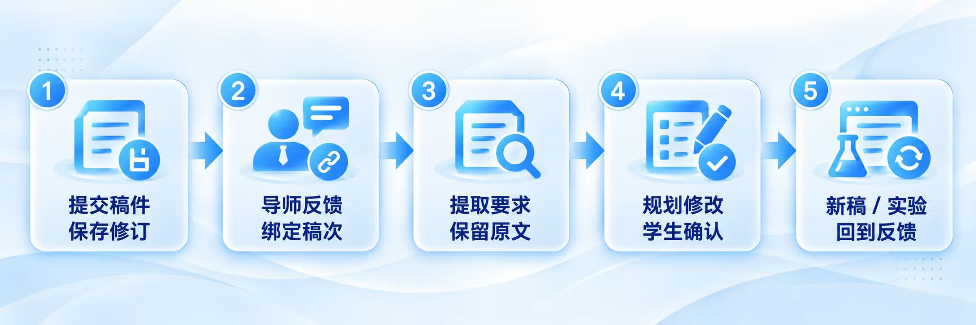图 10 稿件与反馈闭环

六、数据与预处理

6.1 实际使用的数据集
数据 | 规模与来源 | 本项目用途
ARIES专家直接/间接请求标注 | 官方公开generated_edits文件中85条；57直接请求、28非直接请求，涉及36篇文档 | 比较关键词规则与语义提取的反馈识别效果
科研反馈合成场景 | 使用10个真实科研场景，固定问题、历史反馈和评分要求 | 三组Agent对照及任务依赖回归
功能可用性合成输入 | 六类功能各一次，另补充周报和导读输入 | 验证是否能生成并显示正文
SciFact公开科研结论核验 | 5183篇摘要；809训练、300验证、300无公开标签测试陈述；本次验证集抽30条 | 三类判断准确率、Macro-F1和证据句F1
QASPER公开论文问答 | 1585篇论文、5049问；验证281篇、1005问；本次30篇各抽1问 | Answer F1、Evidence F1、EM及可回答性准确率

ARIES（来源https://aclanthology.org/2024.acl-long.377/）由科研审稿意见及对应论文修改构成，本项目使用其中专家标注的反馈请求识别子任务。
SciFact（来源https://github.com/allenai/scifact）由专家编写科学陈述，并标注摘要中的支持或反驳证据句[5]。本次使用验证集单一引用摘要样本，按支持、反驳、证据不足各抽10条，共30条；模型读取陈述和该摘要全部句子，评价给定摘要的判断能力。
QASPER（来源https://huggingface.co/datasets/allenai/qasper）的问题由NLP实践者阅读论文标题和摘要后提出，另一组标注者结合全文提供答案及依据[6]。本次固定30篇不同论文：抽取式8问、自由回答8问、是非8问、不可回答6问；排除答案类型分歧、图表证据和无法映射到正文的样本；各组共享BM25取得的最多6段材料。

6.2 字段与处理协议
公开诊断输入为审稿意见comment，评价标签为专家directness标记，模型仅接收意见。语义输出包括原文摘录、直接请求标记、意图类别和修改要求，程序拒绝不合法摘录或字段。缺失预测保留在准确率分母中。
真实场景数据保存case_id、问题、阶段、当前反馈、历史经验和rubric，运行结果保存初稿、检查问题、最终回答、调用次数、tokens和延迟，三组使用相同问题及评分要求。
测试的输入与标签分别保存于inputs.json和gold.json，Java实测只读取前者。抽样种子为20261010，固定样本ID与文件SHA-256；训练与验证陈述ID不相交，QASPER训练与验证论文不相交；生成输出、修正次数及失败均保留。
QASPER正文段落以问题做BM25检索，取前6段，总预算9,000字符、单段最多2,700字符，截断情况单独记录。完整组加入参考训练部分人工编写的代理反馈，再由现有语义提取模块核对原文并复用。

七、实验设计与评估指标

7.1 评测任务与数据集
实验围绕科研指导中的反馈理解、结论核验和论文问答三类能力展开，分别使用ARIES、SciFact和QASPER。ARIES选取85条专家标注反馈，其中直接请求57条、非直接请求28条；SciFact从验证集按支持、反驳、证据不足各选10条，共30条；QASPER选取30篇论文各1问，包括抽取式8问、自由回答8问、是非8问和不可回答6问。各任务固定输入、样本编号和评价标签，使用相同材料比较各方法。

7.2 方法设置与执行流程
ARIES比较关键词规则、多数类基线和模型语义提取。模型接收反馈原文，提取直接请求标记、修改要求及原文摘录，并由程序检查输出字段和摘录。SciFact与QASPER采用原有组、受限组和完整组三组对照：原有组使用基础生成流程，受限组加入结构化约束和原文锚点检查，完整组结合反馈经验与语义解释。三组均使用Qwen-plus、温度0和统一输出格式。
SciFact输入科学陈述与对应摘要的全部句子，输出结论类别及证据句。QASPER按问题对论文正文执行BM25检索，三组共享最多6段材料，总预算9000字符，单段最多2700字符，输出答案与依据段落。固定种子20261010随机排列调用顺序，每条最多两次生成，检查未通过时可修正一次。两项任务共保存180条正式回答，并记录模型调用、tokens与耗时。

7.3 评价指标与统计方法
任务 | 评价指标
ARIES反馈识别 | Accuracy、Precision、Recall、正类F1
SciFact结论核验 | 三类Accuracy、Macro-F1、证据句集合F1、合法格式数
QASPER论文问答 | 官方Answer F1与Evidence F1、标准化EM、可回答性Accuracy
Agent运行与工程验证 | 运行完成数、正常返回与补充输入数、平均调用数、tokens、平均延迟、回归检查结果
Accuracy按固定样本计算；Precision=TP/(TP+FP)，Recall=TP/(TP+FN)，F1为精确率与召回率的调和平均，Macro-F1对类别F1取平均。SciFact证据按句子集合计算，多组金标准取最高F1；QASPER使用官方脚本对标准化答案和证据段落评分，多标注取最高得分。各方法按相同任务比较准确率、F1和对应的证据指标，以百分点差值分析指标变化。

7.4 科研工作流与场景评测
科研工作流对照使用十份真实科研方向材料组织10组场景，覆盖基线安排、消融顺序、报告表达、反馈优先级、任务完成状态、资料范围及依赖关系，保存初稿、最终输出、检查问题和调用成本。按固定rubric逐项评价任务成功率、约束满足率和反馈落实率，评分包将三组回答打乱并单独保存分组映射。工程回归检查任务关联、权限隔离、经验提取与客户端展示。
用例集则继续使用上文所述数据集，每组包含主用例、异常变体和边界变体，围绕资料理解、研究规划、反馈处理与结果复核设置可操作的验收条件。每次运行保存问题、材料版本、来源、回答及任务关联记录，供师生复核。

八、测试结果与案例展示

8.1 ARIES反馈识别结果
方法 | 准确率 | 精确率 | 召回率 | 正类F1
关键词规则 | 81.76% | 94.44% | 89.82% | 92.07%
全部预测为直接请求 | 87.06% | 67.06% | 100% | 80.28%
语义提取 | 89.41% | 87.50% | 83.68% | 85.55%
语义提取准确率为89.41%，较关键词规则提高7.65个百分点，较多数类基线提高2.35个百分点。关键词规则精确率为94.44%、召回率为89.82%，正类F1为92.07%；语义提取精确率为87.50%、召回率为83.68%，正类F1为85.55%。语义提取在总体分类准确率上表现较好，关键词规则在直接请求的精确率、召回率及F1上具有较高表现，体现两类方法的不同特征。
直接请求的F1按表中精确率与召回率计算，为二者的调和平均。多数类基线正类F1为80.28%，语义提取高出5.27个百分点。结合准确率和直接请求指标，可从整体分类表现与目标请求识别质量两个角度评估反馈理解能力。

8.2 SciFact科研结论核验结果
方法 | 标签准确率 | Macro-F1 | 证据句F1 | 合法格式
原有组 | 70.00% | 70.37% | 59.53% | 30/30
受限组 | 80.00% | 80.12% | 63.62% | 30/30
完整组 | 83.33% | 87.38% | 53.74% | 26/30
SciFact受限组准确率达到80.00%，较原有组提高10.00个百分点；完整组进一步达到83.33%，较原有组提高13.33个百分点。Macro-F1由原有组的70.37%提高至受限组的80.12%和完整组的87.38%，完整组提高17.01个百分点，表明其在三类结论识别上具有较好的综合表现。
证据句F1分别为59.53%、63.62%和53.74%。受限组较原有组提高4.09个百分点，完整组较原有组降低5.79个百分点。结论分类与证据选择呈现不同变化，说明标签判断的提升需要配合更完整的证据组织。三组合法格式分别为30/30、30/30和26/30，输出结构稳定性也是影响评测表现的因素。

8.3 QASPER论文问答结果
方法 | Answer F1 | Evidence F1 | EM | 可回答性
原有组 | 46.24% | 40.44% | 26.67% | 70.00%
受限组 | 76.13% | 45.00% | 26.67% | 66.67%
完整组 | 87.39% | 36.56% | 23.33% | 60.00%
QASPER的Answer F1由原有组46.24%提高至受限组76.13%，完整组达到87.39%。受限组较原有组提高29.89个百分点，完整组提高41.15个百分点，较受限组进一步提高11.26个百分点，体现结构化约束与反馈经验在论文问答中的应用价值。
Evidence F1分别为40.44%、45.00%和36.56%，受限组较原有组提高4.56个百分点，完整组降低3.88个百分点。三组EM分别为26.67%、26.67%和23.33%，可回答性准确率分别为70.00%、66.67%和60.00%。答案F1与证据及完全匹配指标的差异表明，回答内容的匹配提升仍需要与出处组织和可回答性判断协调。

8.4 运行成本与综合分析
数据集与组别 | 平均生成调用 | 总tokens | 平均耗时
SciFact 原有组 | 1.00 | 96,925 | 5.9秒
SciFact 受限组 | 1.00 | 132,453 | 8.8秒
SciFact 完整组 | 1.00 | 155,630 | 9.0秒
QASPER 原有组 | 1.00 | 103,435 | 5.1秒
QASPER 受限组 | 1.10 | 170,024 | 11.0秒
QASPER 完整组 | 1.17 | 211,020 | 12.0秒
180条正式回答均完成接口调用。反馈预提取另记录2次调用、1716 tokens和9.4秒累计耗时。SciFact完整组取得较高结论分类准确率与Macro-F1，QASPER完整组取得较高Answer F1；受限组在两项任务的证据F1上均有提升。完整组的平均生成耗时高于原有组，后续可进一步协调回答质量、证据组织与调用效率。
组别 | 完成运行 | 正常／补充输入 | 平均调用 | 总tokens | 平均延迟
原有Agent | 10/10 | 10／0 | 1.0 | 19,655 | 11.9秒
受限推理 | 10/10 | 8／2 | 1.2 | 31,309 | 16.7秒
完整反馈学习 | 10/10 | 8／2 | 2.0 | 38,416 | 14.4秒
科研工作流三组均完成10次运行。受限组与完整组各有2次请求补充输入，分别涉及前置关联与循环依赖；后续依赖定向复测保存6条真实模型运行。工程记录显示Agent回归208项中198项通过、10项默认跳过，前端相关24项通过，后端相关集成与经验提取62项通过。

8.5 真实科研方向案例
十个真实科研方向取自实验室同学提供的十份真实科研指导案例。测试将原件文字按顺序转录为DOCX，上传研迹并完成资料解析，在独立导师与学生测试账号下发起科研问答。每个方向运行1条主用例和2条异常或边界变体，共30条；测试经业务后端、MySQL、MinIO、检索服务与独立Agent调用Qwen模型，逐条保存运行标识、回答和事件记录。十个方向的实际处理情况汇总如下：
编号与科研方向 | 主用例实际处理 | 主／异常／边界结论 | 主用例耗时（秒）
TC-01  烧伤与瘢痕多任务建模 | 确认冻结主干和独立分支，安排先固定划分与基线再消融；解释两种Dice分母，成功输出可采纳任务。 | 通过  通过  通过 | 24.67
TC-02  CAD图纸自然语言理解 | 给出CIRCLE类型、圆心、半径、图层及中间表示校验；独立安排对象计数和空间关系评价。 | 通过  部分通过  通过 | 22.56
TC-03  边缘环境模型轻量化 | 区分FLOPs与端侧时延，要求设备、batch和输入尺寸并建议模块消融；回退检查与配置保存完整。 | 通过  通过  部分通过 | 26.52
TC-04  边缘双目视觉量化部署 | 准确复述FP16/INT8数据，安排精度、异常区域和回退验证；计算三项下降幅度。 | 通过  通过  通过 | 22.47
TC-05  场景图生成 | 解释三种任务输入条件，给出基线、关系频次和长尾分析；完整分离检测与关系误差。 | 通过  通过  通过 | 18.31
TC-06  工程造价领域知识增强决策 | 识别地区、年份和定额版本缺口并要求补充；展开规则、检索、经验三组对照。 | 通过  通过  通过 | 16.28
TC-07  星际争霸多智能体强化学习 | 提出QMIX等基线、多种子、胜率与对手迁移分析；明确统一预算及训练/执行信息边界。 | 部分通过  通过  通过 | 18.25
TC-08  说话人验证 | 区分验证与识别，提出开发集校准、独立测试与信道/时长分组；阈值冻结及记录归档完整。 | 通过  未通过  通过 | 28.61
TC-09  微服务资源调度与根因分析 | 区分检测、分类与定位并要求日志和追踪；时间对齐、成本及人工确认项完整。 | 通过  通过  通过 | 16.42
TC-10  云计算智能服务控制 | 确认Kubernetes/RL/LLM分工，要求SLO与成本口径；输出有顺序的可采纳任务。 | 通过  通过  通过 | 10.17
30条任务均成功返回，完成率为100%；按预期结果复核为26条通过、3条部分通过、1条未通过，完全通过比例为86.67%。端到端耗时包含排队、检索和模型生成，平均17.97秒，中位数18.28秒，范围10.16—28.61秒。

九、软件部署与运行
研迹采用电脑服务端与 Android 手机客户端配合运行的方式。使用者从 GitHub 获取源码，在自己的电脑上安装数据库、文件存储、业务后端和 AI Agent，再构建并安装手机客户端。本章说明完整的软件安装流程，具体命令与仓库 README 及 deploy 目录中的脚本保持一致。

9.1 部署环境与源码获取
电脑端使用 Windows 10/11 64 位系统，安装 Git、JDK 21 或更高版本、Maven 3.9 或更高版本、MySQL 8.4 LTS 和 MinIO。编译 Android 客户端还需安装 Flutter stable、Android Studio 与 Android SDK，并通过 flutter doctor 和 Android 许可检查。AI 功能使用阿里云百炼模型接口，需要使用者配置自己的 API Key 和模型额度。
源码仓库为 https://github.com/abcElla/yanji_code。业务后端、Agent 和客户端分别位于 backend-java、agent-java 与 frontend-flutter 分支。使用 git clone --single-branch --branch 分支名 仓库地址 目录名，分别将三个分支克隆为同一父目录下的 backend-java、agent-java 和 frontend-flutter。部署脚本根据自身位置定位各工程，使用者可以选择自己的安装目录。
MinIO 可使用 Go 1.24 或更高版本执行 go install github.com/minio/minio@RELEASE.2025-09-07T16-13-09Z 安装，默认程序位于用户目录的 go/bin/minio.exe。数据库和文件存储均由使用者在本机运行；手机只访问业务后端的 API。

9.2 运行配置与数据库初始化
进入 backend-java 源码根目录，在 PowerShell 中执行 deploy/setup.ps1。按提示填写 JDK、MySQL 客户端与 MinIO 程序路径，设置数据库应用账号密码并输入模型 API Key。脚本自动生成 MinIO 密码、后端内部服务密钥和 Agent 接收密钥，保存为 deploy/deployment.local.json。两个 Java 服务从这一份本地配置读取地址和通信密钥。该文件包含私有配置，已被 Git 忽略。
确认 MySQL 服务运行后执行 deploy/init-database.ps1 -WithDemo，并输入 MySQL 管理员密码。脚本创建业务数据库和应用账号，在空数据库中导入 sql/000_current_schema_mysql.sql 的完整表结构，再执行论文、科研跟进、经验记录与周报约束等增量迁移。应用账号只获得业务数据库权限，业务服务不使用 root 账号。数据库已有表时，脚本跳过完整表结构初始化。
GitHub 同时提供 deploy/data/demo.sql 和 deploy/import-data.ps1，用于导入公开演示数据，包括导师、学生、课题组、导师关系、阶段和任务。演示账号为 demo_mentor 与 demo_student，初始密码均为 YanjiDemo2026!，正常使用前应修改密码。该数据集不依赖附件对象，可用于安装后的登录和业务页面验证。省略 -WithDemo 时仅创建表结构，使用者可自行注册并录入业务数据。
后续数据库升级执行 deploy/migrate-database.ps1。脚本按顺序执行迁移，并记录文件名、SHA-256 和执行时间；已执行的同版本迁移自动跳过，已执行文件内容改变时停止并提示。演示数据重复导入不会覆盖已有演示记录。使用者也可通过 import-data.ps1 -SqlFile 指定与当前表结构兼容的 SQL 文件；涉及附件时，还须同时恢复对应的 MinIO 对象。

9.3 电脑端服务编译与启动
执行 deploy/build.ps1 编译业务后端与 Agent。两个 Maven 工程构建成功后，在三个独立 PowerShell 窗口分别运行服务。第一个窗口执行 deploy/start-minio.ps1；第二个窗口先执行 deploy/init-storage.ps1 创建私有存储桶 yanji-files，再执行 deploy/start-backend.ps1；第三个窗口执行 deploy/start-agent.ps1。各窗口需保持运行。
默认业务后端端口为 8000，监听电脑网络接口；Agent 端口为 8091，仅供本机后端调用；MinIO API 和控制台分别为 9000 和 9001，仅供本机存储访问和管理。脚本自动设置完整 Agent 任务接收路径 /internal/v1/tasks，并启用后端 mysql profile。默认部署使用关键词检索，无需 Redis 或向量服务；启用混合检索时需要另行部署嵌入服务并设置相应参数。
启动后，MySQL 保存结构化业务数据，MinIO 的 deploy/runtime/minio-data 目录保存附件对象。停止服务时在对应窗口按 Ctrl+C；再次使用时启动 MySQL、MinIO、业务后端和 Agent 即可，无需重新初始化数据库。电脑应保持开机、联网，避免休眠导致手机无法连接。

9.4 Android 手机安装与网络连接
电脑与手机连接同一 Wi-Fi。使用 ipconfig 查询电脑实际局域网 IPv4，在 Windows 专用网络防火墙中允许业务后端端口的入站访问，并将范围限制为本地子网。手机访问地址应填写电脑局域网 IP，不应填写 localhost 或 127.0.0.1。MySQL、Agent 和 MinIO 端口无需对手机开放。
先在手机浏览器访问 http://电脑IP:8000/health/live，确认网络可达，再执行 deploy/build-mobile.ps1 -ApiBaseUrl "http://电脑IP:8000"。脚本获取 Flutter 依赖并生成支持局域网 HTTP 调试的 Android APK，输出位于 frontend-flutter/frontend/apps/mobile/build/app/outputs/flutter-apk/app-debug.apk。将 APK 传到手机并允许相应来源安装，或连接已开启 USB 调试并完成授权的手机，在构建命令后增加 -Install 直接安装。
手机 API 地址在构建 APK 时写入。电脑 IP 或后端端口改变后，应使用新的 ApiBaseUrl 重新构建并安装客户端。Android 模拟器访问宿主电脑时可使用 http://10.0.2.2:8000；本章的真机部署使用电脑实际局域网 IP。当前安装流程面向 Android，iOS 需另行完成 macOS、Xcode 和签名配置。

9.5 部署验收与运行维护
执行 deploy/check-deployment.ps1 -DemoLogin，检查业务后端存活、数据库就绪、Agent 与 MinIO 存活，以及两个演示账号的登录和个人信息读取。未导入演示数据时省略 -DemoLogin。随后在手机中确认学生能查看演示阶段和任务、导师能查看演示学生，并完成一次科研问答及一次附件上传和读取。健康接口只验证服务状态，实际科研问答用于进一步确认模型 Key、额度、网络与服务间调用。
停止并重新启动业务后端后，应能再次登录并读取已有业务数据。更新软件时先备份数据库与附件，拉取三个分支的代码，停止 Java 服务，执行数据库增量迁移和重新编译，再启动服务；客户端变化时重新构建并安装 APK。数据库备份可使用 mysqldump 的 --single-transaction 和 --result-file 参数；MinIO 文件目录应在停止存储服务后复制备份，同时保存本机私有配置。
后端日志位于业务工程的 logs 目录，MinIO 与 Agent 日志显示在各自启动窗口。连接失败时依次检查服务是否运行、实际 IP、端口、防火墙及 APK 编译地址；模型调用失败时检查 Agent 配置、百炼 Key、模型额度和互联网访问。README 提供逐条命令、配置字段、数据导入与常见问题处理，使用者可据此完成部署和日常运行。

十、不足分析与改进计划

10.1 当前不足
实验表明，系统在反馈理解、科研结论核验与论文问答中取得了较好表现；不同任务的证据组织、输出稳定性和调用效率仍有提升空间。后续将结合更多科研场景与师生评价持续完善。

10.2 后续改进
进一步扩展科研任务与评测规模，优化资料检索、反馈组织和研究规划，提升回答的稳定性与可追溯性；结合实验室使用反馈完善跨场景经验复用和移动端交互，持续改善指导质量与运行效率。

参考文献
[1] D’Arcy M, et al. ARIES: A Corpus of Scientific Paper Edits Made in Response to Peer Reviews. ACL, 2024. https://aclanthology.org/2024.acl-long.377/
[2] Shinn N, et al. Reflexion: Language Agents with Verbal Reinforcement Learning. NeurIPS, 2023. https://arxiv.org/abs/2303.11366
[3] Asai A, et al. Self-RAG: Learning to Retrieve, Generate, and Critique through Self-Reflection. ICLR, 2024. https://arxiv.org/abs/2310.11511
[4] Gundawar A, Valmeekam K, Verma M, Kambhampati S. Robust Planning with Compound LLM Architectures: An LLM-Modulo Approach. arXiv:2411.14484, 2024. https://arxiv.org/abs/2411.14484
[5] Wadden D, et al. Fact or Fiction: Verifying Scientific Claims. EMNLP, 2020: 7534–7550. https://aclanthology.org/2020.emnlp-main.609/
[6] Dasigi P, Lo K, Beltagy I, Cohan A, Smith N A, Gardner M. A Dataset of Information-Seeking Questions and Answers Anchored in Research Papers. NAACL, 2021: 4599–4610. https://aclanthology.org/2021.naacl-main.365/

附录A 参考文献与实现对应
文献与思路 | 本项目实际对应 | 实现范围
[1] ARIES | 反馈语义识别与85条专家标注诊断 | 只使用直接请求识别子任务
[2] Reflexion | 反馈与修改理由形成指导记忆 | 语言经验复用，未训练底座权重
[3] Self-RAG | 授权检索、原文锚点及依据核对 | 未训练反思token或完整复现其模型
[4] LLM-Modulo | 约束规划、依赖检查与有限修正 | 业务范围检查，非完备形式化保证
[5] SciFact | 公开摘要下的结论标签及证据句测试 | 固定30条，不含全库证据检索
[6] QASPER | 论文段落检索、回答与证据评分 | 固定30问，使用官方评价脚本

